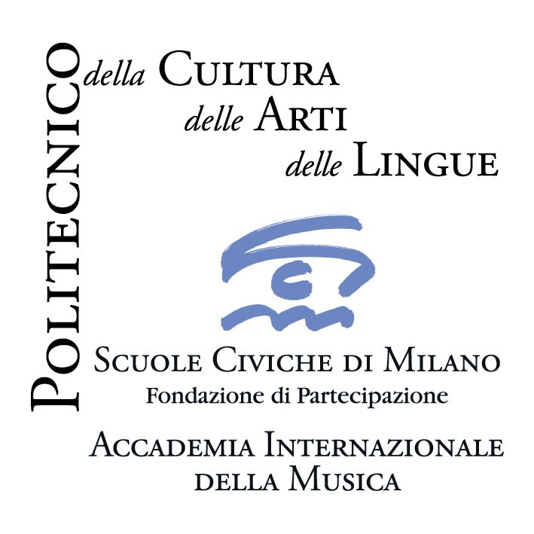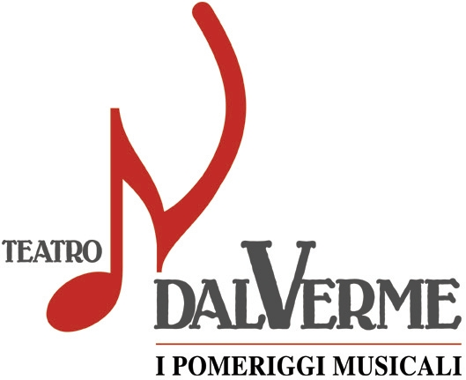

Accademia Internazionale della Musica - Fondazione Scuole Civiche di Milano
in collaborazione con Fondazione I Pomeriggi Musicali

presenta

Giovedì 6 dicembre 2007, ore 21.00 ingresso libero

TEATRO DAL VERME Milano, via San Giovanni sul Muro, 2

Dietrich Buxtehude

Membra Jesu nostri
Sette Cantate sulle piaghe del Crocifisso
per soli, coro e strumenti

I. AD PEDES Ecce super montes II. AD GENUA Ad ubera portabimini
III. AD MANUS Quid sunt plagae istae IV. AD LATUS Surge, amica mea
V. AD PECTUS Sicut modo geniti infantes VI. AD COR Vulnerasti cor meum
VII. AD FACIEM Illustra faciem tuam

Coro da Camera dell’Accademia Internazionale della Musica

Nicoletta Ceruti, Yetzabel Arias Fernandez, soprani
Marta Fumagalli, alto
Lee Chuhlo, tenore
Valentin Nistor, basso

Matteo Pastori, Chiara Del Turco, violini
Denise Mirra, Guisella Massa, viole da gamba
Marlise Goidanich, violoncello
Carlo Sgarro, violone
Luca Oberti, clavicembalo
Luigi Panzeri, organo

Mario Valsecchi, direttore

Buxtehude (1637 - 1707) è autore tra i più significativi del XVII secolo. La sua fama, all’epoca, era tale che il giovane Bach intraprese il famoso e lunghissimo viaggio a piedi dalla Turingia fino a Lubecca, -dove, presso la Marienkirche, Buxtehude prestò servizio come Kantor per tutta la sua vita-, per conoscerlo e ascoltarlo, restandone fortemente impressionato.
Tuttavia, Buxtehude è certamente più noto per le sue opere per organo che non per le sue composizioni vocali, ancor oggi in gran parte sconosciute nel nostro paese: l’Accademia Internazionale della Musica, in collaborazione con la Fondazione I Pomeriggi Musicali, propone, attraverso il suo Coro da Camera, uno dei capolavori del maestro danese, Membra Jesu nostri. Si tratta di un ciclo di sette cantate su testo medievale latino (Salve mundi salutare), composte nel 1680 e dedicate a Gustaf Düben, Kappelmeister presso la Corte di Svezia, assiduo collezionista delle sue opere. Il testo, di profonda ispirazione religiosa e forte impatto emotivo, illustra un percorso sulla figura sofferente di Cristo crocefisso attraverso l'enumerazione e il compianto sulle ferite inferte al suo corpo.
________________________________________________________________________

Il Coro da Camera dell’Accademia Internazionale della Musica di Milano, formato da cantanti e da studenti dei corsi superiori di canto, costituisce la struttura portante de I Civici Cori di Milano.
I 25 componenti l’ensemble polifonico provengono da diversi Paesi (Italia, Albania, Romania, Stati Uniti,

Cuba, Messico, Cile, Argentina, Corea, Giappone): in forza di questa conformazione esso ben rappresenta la realtà internazionale dell’Accademia.
Il Coro si propone lo studio e l’interpretazione della letteratura corale di ogni tempo con particolare attenzione agli stili e alle prassi esecutive.
Oltre all’intensa attività artistica il Coro da Camera svolge un’importante funzione “didattica” nell’ambito del Corso di formazione al Canto Corale attivo nell’Istituto de I Civici Cori amatoriali.

Il Coro da Camera è, da qualche anno, partner ricorrente delle orchestre Milano Classica di Milano e Nova et Vetera di Lecco per allestimenti di importanti opere del repertorio vocale-strumentale.

Dal 2004 il Coro da Camera è stato affidato alla direzione di Mario Valsecchi, organista, sopranista, direttore artistico e musicale della Cappella Mauriziana di Milano, della Cappella Musicale del Duomo di Bergamo e dell’Orchestra da Camera Nova et Vetera di Lecco, oltre che docente presso l’Accademia Internazionale della Musica.

________________________________________________________________________
Accademia Internazionale della Musica - Villa Simonetta, via Stilicone 36 20154 Milano tel. 02.313334
fax 02.3315697; info_musica@scuolecivichemilano.it; www.scuolecivichemilano.it; uff. st. 339.85.30.339

